EELNÕU 2021/354

KOMISJONID:

eelarve- ja arengu- | JK
haridus-
kultuuri- | X
majandus- | X
revisjoni-
sotsiaal-

VILJANDI LINNAVOLIKOGU

OTSUS

29. aprill 2021 nr

Kinnisasjale Kaalu tn 2 // Vaksali tn 4 ja osale
kinnisasjast Kaalu tn 4 seatud hoonestusõiguse
muutmine otsustuskorras ning
loa andmine varaliste kohustuste võtmiseks

29.04.2009 võttis Viljandi Linnavolikogu (edaspidi volikogu) vastu otsuse nr 326 „Kinnistule nr 2980639 aadressiga Vaksali tänav 4 hoonestusõiguse seadmine otsustuskorras“. 30. jaanuari 2014 otsusega nr 57 määras volikogu samal kinnistul täiendava hoonestusala ning hoonestaja võttis kohustuse hoonestada hoonestusõigusega koormatav täiendav hoonestusala tennisehalli ja selle toimimiseks ning ekspluateerimiseks vajaliku kompleksiga.

30.06.2016 kiitis volikogu otsusega nr 331 heaks kokkuleppe, millega hoonestaja loobus täiendava hoonestusala hoonestamisest.

8.02.2021 on Tenniseklubi Fellin juhatuse liige ja peatreener Ott Ahonen ja Tennisekeskus OÜ juhatuse liige Mark Orav teinud avalduse, et seada Tennisekeskus OÜ-le hoonestusõigus Vaksali 4 kinnistule sarnaselt eelmisele hoonestusõiguse seadmise lepingule (13.02.2014) ja tänasele eskiislahendusele vastavas ehitusmahus ning eraldada Tennisekeskus OÜ-le toetus summas 300 000 eurot tennisekeskuse laiendamiseks.

Viljandi Linnavolikogu leiab, et uue tennise sisehalli rajamisel saavad Viljandi linna noored rohkem kohti tennisemängu harrastamiseks nii hobina kui ka professionaalselt, samuti aitab see kaasa noorte vaba aja sisustamisele. Eelduslikult tuleb linna ka rohkem tenniseharrastajaid ja tennisevõistlusi, mis elavdab linnas kohalikku elu ja toob kasu linna majandusele, kuna linna külalised tarbivad linnas pakutavaid teenuseid.

Positiivne on ka asjaolu, et korrastatakse koht kesklinnas tulevase parkla kõrval. Kuna nimetatud kinnistule ei ole võimalik seada hoonestusõigust kellelegi teisele, siis on loomulik, et hoonestusala laiendamiseks antakse nõusolek otsustuskorras praegusele hoonestusõiguse omanikule.

Asjaõigusseaduse § 641, § 241 lg-te 1 ja 5, § 242 lg 2, § 244¹, § 244² lg 1, §-de 247-255¹, kohaliku omavalitsuse üksuse finantsjuhtimise seaduse § 28 lõike 3, Viljandi Linnavolikogu 31.03.2016 määruse nr 83 „Viljandi linna finantsjuhtimise kord“ § 17 lõike 7 ja Viljandi linnavara valitsemise korra § 21 lõike 1 punkti 1 ja lõike 2, § 33 lõike 1, 2 ja 3 punkti 3, lõike 5 punkti 1 b) alusel ning tulenevalt asjaolust, et kohaliku omavalitsuse ülesandeks on toetada linnas noorsootööd ning edendada ja propageerida spordiharrastust Viljandi Linnavolikogu

o t s u s t a b:

1. Muuta Viljandi linnale kuuluvale hoonestatud kinnistule Vaksali tn 4 (kinnistusregistriosa nr 2980639, katastritunnus 89715:002:0007, pindala 8942 m², sihtotstarve ühiskondlike ehitiste maa 100%, maksustamishind 4020 eurot) Viljandi Tennisekeskus OÜ (registrikood 11540030,Viljandi maakond, Reinu tee 18) kasuks seatud hoonestusõigust selliselt, et laiendatakse hoonestusõiguse ulatust Kaalu tn 2/Vaksali tn 4 kinnistul ja täiendavalt koormatakse hoonestusõigusega Kaalu 4 kinnistu eesmärgiga rajada täiendav tennisehall.

2. Täiendav hoonestusõiguse ala ulatub Kaalu tn 2/Vaksali tn 4 kinnistu osale, mis on tähistatud otsuse lisaks oleval plaanil sinise viirutusega ja samuti Kaalu tn 4 kinnistu osale, mis on tähistatud otsuse lisaks oleval plaanil sinise viirutusega.
Pärast Kaalu tn 2/Vaksali tn 4 kinnistu ja Kaalu tn 4 kinnistu piiride muutmist jääb täiendav hoonestusala tervikuna Kaalu tn 2/Vaksali tn 4 kinnistule ja Kaalu tn 4 kinnistut hoonestusõigus koormama ei jää.

3. Hoonestusõiguse oluliseks osaks ei ole osaliselt täiendava hoonestusala alla jääv kinnistul asuva ehitise Vaksali tn 4 küljes oleva spordihoone maa-alune spordivahendite ruum. Hoonestusõiguse oluliseks osaks saavad ainult hoonestusõiguse alusel püstitatav tennisehalli laiendus, olemasoleva spordihoone spordivahendite ruumi peale ehitatav lauatennise harjutussaal ja kehtinud hoonestusõiguse alusel juba püstitatud hoone (p 5.2.2. nimetatud tennisehall).

4. Hoonestusõiguse lepingu muutmisega on kogu hoonestusõiguse tähtaeg 50 aastat hoonestusõiguse seadmise lepingu sõlmimisest arvates.

5. Määrata hoonestusõiguse muutmise tingimused alljärgnevalt:

5.1.Täiendav hoonestusõigus ulatub kinnisasjale Kaalu tn 2 // Vaksali tn 4 ja osale kinnisasjast Kaalu tn 4 ning täiendava hoonestusõiguse maa-ala on tähistatud otsuse lisas oleval skeemil sinise viirutatud alana.

5.2. Kinnisasjal asuvad järgmised hooned:
5.2.1. Spordihoone, aadress Vaksali tn 4, ehitisregistri kood 112016921;
5.2.2. Tennisehall, aadress Kaalu tn 2, ehitisregistri kood 120577209.

5.3. Kinnistu kohta on Viljandi Linnavalitsuse 30.09.2019 korraldusega nr 465 kehtestatud “Kvartali nr 140 osa-ala detailplaneering”, Viljandi linna detailplaneeringute registri nr 2017-007, registri link https://service.eomap.ee/viljandilinn/#/planeeringud/planeeringud/642. Kehtiv detailplaneering näeb ette kinnisasja Kaalu tn 2 // Vaksali tn 4 ja kinnisasja Kaalu tn 4 osa liitmise ja tulevase kinnisasja tekkimise, nagu on kirjeldatud punktis 1. Planeeringus sisalduva krundijaotuse muutmise viib läbi Viljandi linn.

5.4. Hoonestaja on kohustatud hoonestama hoonestusõigusega koormatava täiendava hoonestusala olemasoleva tennisehalli laiendusega, millele rajatakse üks tennise siseväljak ja jõusaali ala ning nende teenindamiseks vajaminevad ruumid. Otsuse lisas rohelisega viirutatud alale projekteerib ja rajab hoonestaja lauatennise harjutussaali orienteeruvate mõõtemetega 5x 36 m (180m²).
Hoonestaja kohustub:
5.4.1. kooskõlas punktis 5.3. toodud kehtestatud detailplaneeringuga ja käesolevale otsusele lisatud skeemiga tellima vabalt valitud arhitektilt tennisehalli laienduse ehitusprojekti ja taotlema ehitusloa hiljemalt ühe aasta jooksul hoonestusõiguse muutmise lepingu sõlmimisest ning ehitama täiendavale hoonestusõiguse alale ehitised ja neid teenindavad võrgud ning rajatised ning vormistama ehitise ja rajatiste kasutusload hiljemalt kolme aasta jooksul alates ehitusloa saamisest;
5.4.2. kooskõlas koostatava ehitusprojektiga hoonestama täiendava hoonestusala tennisehalli hoone laiendusega maa-alal, mis on tähistatud otsuse lisas oleval skeemil punase viirutatud alana;
5.4.3. rajama tennisehalli laiendusse juurde ühe tennise siseväljaku ja jõusaali koos nende teenindamiseks vajaminevate alade ja ruumidega;
5.4.4. ehitama omal kulul detailplaneeringu kohaselt hoonestusõigusega koormatud alale välja tennisehalli hoone ja sellele tehtava laienduse kasutamiseks vajalikud kõnniteed ning vajalikud tehnovõrgud ja –rajatised;
5.4.5. ehitama omal kulul olemasoleva tennisehalli laiendust ja uue spordihoone saali ühendava spordihoone osa peale p.-s 5.4.1 nimetatud lauatennise harjutussaali ala, mis on tähistatud otsuse lisas oleval skeemil rohelise viirutatud alana;
5.4.6. omal kulul ümber tõstma olemasolevaid hooneid varustavad tehnilised rajatised, kui selline vajadus tuleneb seatava hoonestusõiguse alusel tennisehalli laienduse projekt-lahendusest;
5.4.7. tagama ehitusprojekti koostamisel selle, et linnale kuuluvale olemasolevale spordihoone saalile on tagatud võimalikult suurel määral loomuliku valguse juurdepääs;
5.4.8. tegema linnavalitsusele tennisehalli laienduse ehitusprojekti eskiisi tutvustuse linnavalitsuse istungil ning saama eskiisile arhitektuuriameti ja linnavalitsuse kooskõlastuse;
5.4.9. kasutama ehitisi vastavalt nende ehitisregistris registreeritud kasutusotstarbele;
5.4.10. täitma tehnovõrkude ja -rajatiste valdajate või omanike poolt antud tehnilisi tingimusi ehitiste ehitamise ning kasutamise kohta;
5.4.11. nõustuma kinnisasjale ja hoonestusõigusele reaalservituudi või isikliku kasutusõiguse seadmisega rajatavate tehnovõrkude ja -rajatiste teenindamiseks ja remontimiseks selle eest tasu nõudmata;
5.4.12. sõlmima hoonestusõiguse muutmise lepingu ja asjaõiguslepingu kahe kuu jooksul arvates käesoleva otsuse vastuvõtmisest;
5.4.13. tasuma hoonestusõiguse seadmisega seotud kulud (sh notaritasu ja riigilõiv).

6. Hoonestaja koormab hoonestusõiguse ostueesõigusega kinnisasja igakordse omaniku kasuks.

7. Omanik koormab kinnisasja ostueesõigusega igakordse hoonestaja kasuks.

8. Hoonestajal ei ole õigust hoonestuskohustuse täitmisel hoonete alust maad välja osta.

9. Muuta hoonestusõiguse sisuks olevad leppetrahvi summad selliselt, et asendada senised leppetrahvi summad kümme tuhat (10 000) krooni summaga üks tuhat (1 000) eurot.

10. Hoonestusõiguse tähtaja saabumisel või hoonestusõiguse kinnisasja omanikule langemisel muutuvad kinnisasjal asuvad hooned ja rajatised kinnisasja oluliseks osaks. Hoonestusõiguse kinnisasja omanikule langemisel ning hoonestusõiguse tähtaja lõppemisel kinnisasja omanik kinnisasjale jäävate ehitiste eest hoonestajale hüvitist ei maksa. Hoonestusõiguse tähtpäeva saabumisel on hoonestaja kohustatud kinnisasja omaniku nõudmisel hoone(d) kinnisasjalt ära vedama.

11. Hoonestusõiguse lõppemisel või lõpetamisel ei hüvita kinnisasja omanik hoonestajale kinnisasjale tehtud kulutusi.

12. Anda luba Viljandi Linnavalitsusele osaleda kinnisasjale Kaalu tn 2 // Vaksali tn 4 ja osale kinnisasjast Kaalu tn 4 seatud hoonestusõiguse laiendamisel Tennisekeskus OÜ-le kuuluva ehitatava tennisehalli kuludes ja anda sihtfinantseerimist põhivara soetamiseks 2021.aastal 300 000 eurot, mille katteallikaks on täiendava laenu võtmine 2021. aastal.

13. Rahalise toetuse eest peab Tennisekeskus OÜ võimaldama Viljandi linna elanikel tasuta jõusaali kasutamise aega peale kasutusloa saamist 15 000 kasutajatundi aastas järgneva 7 aasta jooksul (kokku kuni 105 000 kasutajatundi), sh. aastas kasutamata jäetud kasutajatunnid järgnevasse perioodi edasi ei kandu. Kasutamise kellaajad on kõik ajad, va tööpäevadel 17.00-22.00. Samuti kohustub Tennisekeskus OÜ võimaldama Viljandi linnale rajatava lauatennise harjutussaali (180 m²) tasuta (v.a. kommunaalkulud) kasutamist kogu hoonestusõiguse kehtivuse aja. Konkreetsed kasutustingimused sätestatakse poolte vahel sõlmitava kasutuslepinguga.

14. Tennisekeskus OÜ kohustub projekteerima käärlifti, mis võimaldab tõsta inventari uue spordihoone saaliga külgnevast maa-alusest laoruumist õue tasapinnale ja ehitama tennisehalli laiendusega samaaegselt omal kulul välja liftišahti niimoodi, et käärlifti platvorm on olemasoleva põrandapinnaga tasa. Käärlifti plaadi miinimummõõdud 1300mm x 3000mm ja kandevõimekus 3500kg, täpsed käärlifti mõõtmed täpsustatakse projekteerimise käigus. Tennisekeskus OÜ kohustub tennisehalli laienduse ehitamise raames ehitama välja projekteeritud käärlifti šahti.

15. Käesoleva otsusega mittenõustumisel võib esitada 30 päeva jooksul otsuse teatavakstegemisest arvates:
1) vaide Viljandi Linnavolikogule aadressil volikogu@viljandi.ee või Linnu tn 2, 71020 Viljandi;
2) kaebuse Tartu Halduskohtule aadressil tmktartu.menetlus@kohus.ee või Kalevi tn 1, 51010 Tartu.

16. Otsus jõustub teatavakstegemisest.

(allkirjastatud digitaalselt)

Helir-Valdor Seeder
linnavolikogu esimees

Koostaja(d): Olav Remmelkoor, Marika Aaso, Ene Rink
Esitatud:
Esitaja: Viljandi Linnavalitsus Ettekandja: Madis Timpson
Lk arv:
Hääletamine: koosseisu häälteenamus
Lisa
Viljandi Linnavolikogu XXX
29. aprilli 2021 otsusele nr XXX

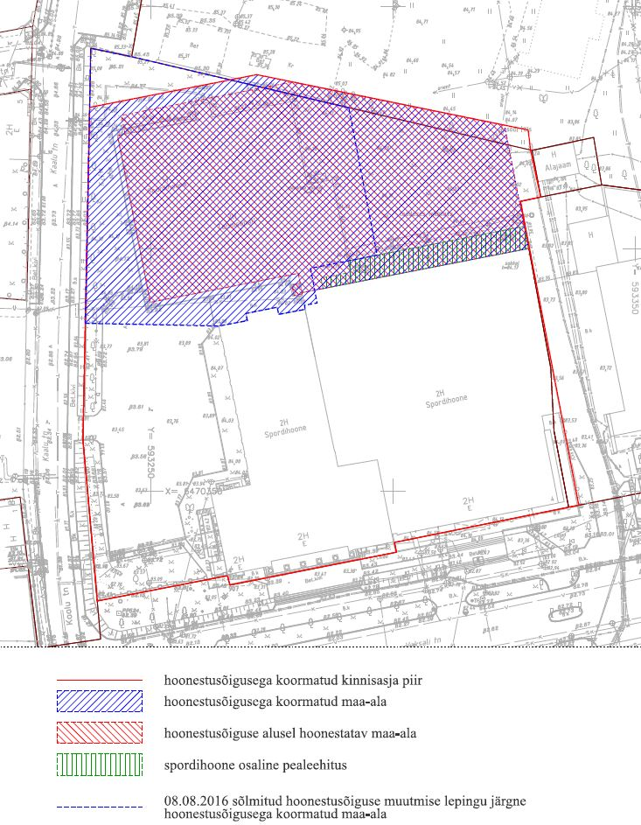

Seletuskiri
Kinnisasjale Kaalu tn 2 // Vaksali tn 4 ja osale kinnisasjast Kaalu tn 4 seatud hoonestusõiguse muutmine otsustuskorras ning loa andmine varaliste kohustuste võtmiseks

Eelnõu eesmärk on kinnisasjale Kaalu tn 2 // Vaksali tn 4 ja osale kinnisasjast Kaalu tn 4 seatud hoonestusõiguse muutmise loa andmine otsustuskorras ning loa andmine varaliste kohustuste võtmiseks.

29.04.2009 võttis Viljandi Linnavolikogu (edaspidi volikogu) vastu otsuse nr 326 „Kinnistule nr 2980639 aadressiga Vaksali tänav 4 hoonestusõiguse seadmine otsustuskorras“. 30. jaanuari 2014 otsusega nr 57 määras volikogu samal kinnistul täiendava hoonestusala ning hoonestaja võttis kohustuse hoonestada hoonestusõigusega koormatav täiendav hoonestusala tennisehalli ja selle toimimiseks ning ekspluateerimiseks vajaliku kompleksiga.

30.06.2016 kiitis volikogu oma otsusega nr 331 heaks kokkuleppe, millega hoonestaja loobus täiendava hoonestusala hoonestamisest.

8.02.2021 on Tenniseklubi Fellin juhatuse liige ja peatreener Ott Ahonen ja Tennisekeskus OÜ juhatuse liige Mark Orav teinud avalduse, et seada Tennisekeskus OÜ-le hoonestusõigus Vaksali 4 kinnistule sarnaselt eelmisele hoonestusõiguse seadmise lepingule (13.02.2014) ja tänasele eskiislahendusele vastavas ehitusmahus ning eraldada Tennisekeskus OÜ-le toetus summas 300 000 eurot tennisekeskuse laiendamiseks.

Tennisekeskus OÜ-le annab Viljandi linn 2021. aastal 300 000 eurot, mille katteallikaks on täiendava laenu võtmine 2021. aastal.

Tennisekeskus OÜ on saatnud kinnituse, et kui linnavalitsus eraldab 2021. aastal toetusena 300 000 eurot, siis tagab Tennisekeskus OÜ, et
- Viljandi linnal on õigus 7 aasta jooksul igal aastal kasutada uues ehitises asuvat jõusaali tasuta 15 000 kasutajatundi. Kasutamise kellaajad on kõik ajad, va tööpäevadel 17.00-22.00.
- Tennisekeskus OÜ ehitab tennisehalli laiendusega külgnevasse hoonesse 5x36 ruutmeetri suuruse lauatennise harjutussaali, mida linn võib tasuta (va. kommunaalkulud) kasutada kogu hoonestusõiguse kehtivuse aja.

Tennisekeskus OÜ orienteeruvad kulutused seoses lauatennise halli ehitamisega, loodusliku valguse tagamisega, kõnnitee ehitamisega ning liftišahti ettevalmistamisega on järgmised:
- Lauatennise harjutussaali (a´ 180m²) projekteerimine ja ehitamine 140 000 eurot
- Käärlifti projekteerimine ja liftišahti rajamine 29 500 eurot
- Olemasolevale spordihoonele loodusliku valguse tagamiseks tehtavad lisakulud 75 000 eurot
- Kõnnitee (a´ 70m²) ehitusmaksumus 48 000 eurot
Tennisekeskus OÜ koguinvesteering seoses täiendava hoonestusõigusega on hinnanguliselt 1 400 000 eurot.

(allkirjastatud digitaalselt)
Ene Rink
linnasekretär

